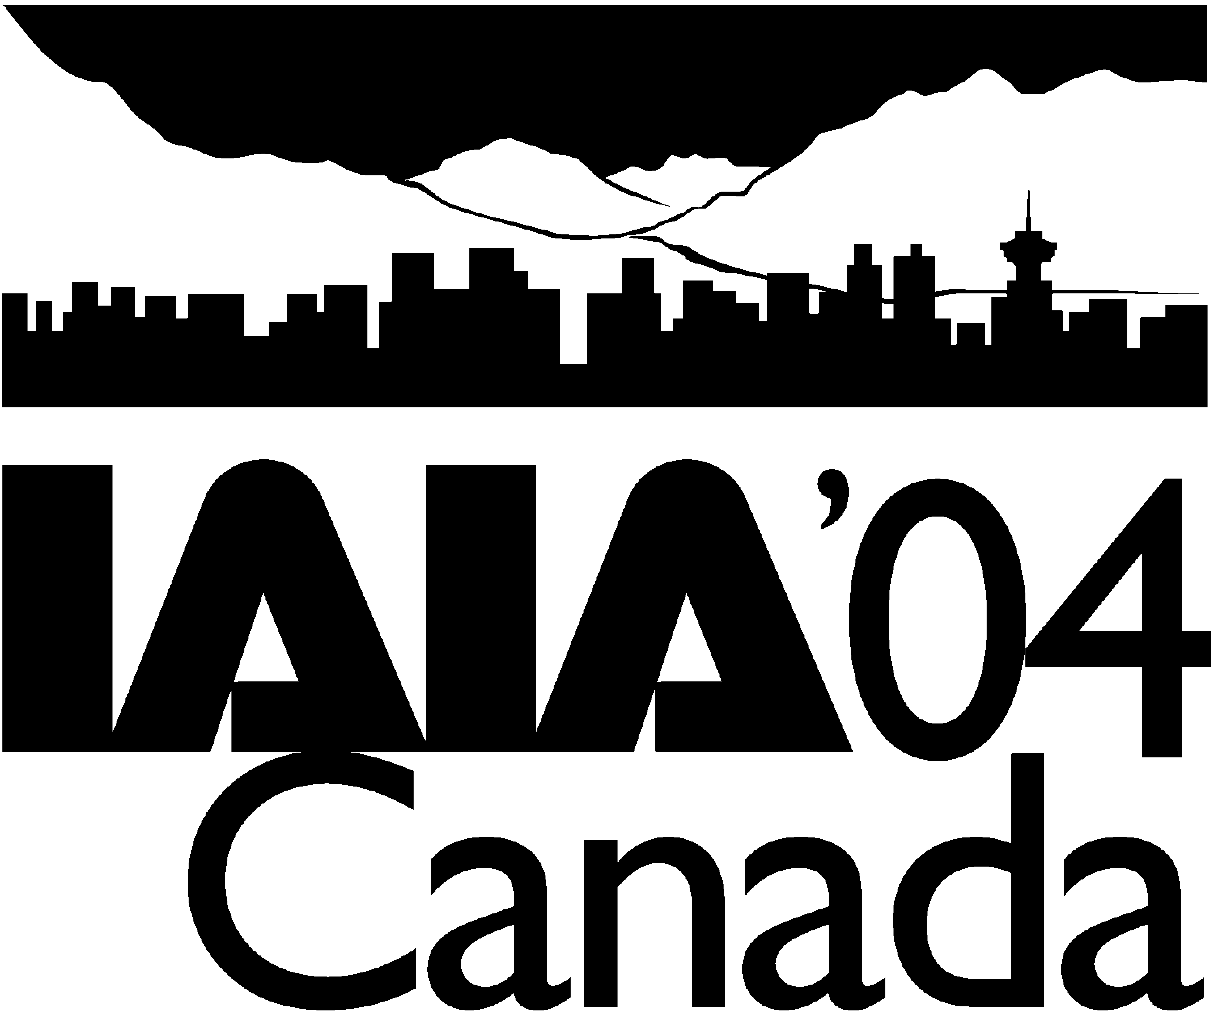
Evaluación del impacto ambiental sobre el desarrollo industrial

¿De quién es esta responsabilidad?

Vigésimo Cuarto Congreso de la Asociación Internacional
para la Evaluación del impacto ambiental

24 al 30 de abril de 2004

(La siguiente información viene del programa preliminar)

Planteamiento del problema
Por más de 30 años, el sector privado ha estado participando en la evaluación del impacto ambiental producido por el desarrollo industrial. En la economía del mercado, los promotores, los auspiciadores, los diseñadores, los constructores, los operadores y los consultores de los proyectos, están participando en la evaluación del impacto ambiental.

En un contexto global, la desregulación de las economías nacionales orientadas hacia un libre mercado ha causado un aumento del sector privado. Esta privatización de la economía está teniendo un efecto significativo sobre el campo de la evaluación del impacto ambiental.

En sus orígenes, la evaluación del impacto ambiental tenía una orientación local. En los últimos años se ha desarrollado y ahora no solamente funciona en escalas locales, también funciona en niveles regionales, nacionales, internacionales y hasta mundiales.

La evaluación del impacto ambiental cada vez se esta usando mas, por ejemplo en políticas, programas y planes; en escenarios complejos de desarrollo regional; y a sectores económicos enteros.

Aborígenes o gente indígena, organismos no-gubernamentales, comunidades locales afectadas y una variedad de gente interesada están jugando papeles cada vez más importantes en la evaluación del impacto ambiental.

Finalmente, hay grandes expectativas de que la evaluación del impacto ambiental contribuya significativamente a los esfuerzos mundiales para conseguir un futuro mejor para la humanidad. Este es el gran desafío que enfrenta la evaluación del impacto ambiental.

El sector privado tiene mucho que contribuir en la práctica futura de la evaluación del impacto ambiental. Su objetivo primordial es usar los recursos no renovables de una manera eficaz y efectiva. La experiencia de la gerencia del sector privado lograra una mayor efectividad y rentabilidad en la evaluación del impacto ambiental. El sector privado ofrece numerosos ejemplos de empresas visionarias que sobrepasan los límites de la evaluación del impacto ambiental tradicional. Estas empresas están tomando pasos audaces e innovadores para interiorizar los principios de sostenimiento de la política de la empresa modificando sus sistemas y procedimientos.

El vigésimo cuarto congreso de la IAIA tiene como tema primordial, la evaluación del impacto ambiental sobre el desarrollo industrial ¿De quién es esta responsabilidad?

Durante el congreso se resaltarán los éxitos de sector privado y de las instituciones estatales en la evaluación del impacto ambiental. El congreso también ofrecerá un foro para todos los miembros de la comunidad de la evaluación del impacto ambiental – sean del sector privado o público; comunidades indígenas o autóctonas; organismos no-gubernamentales o los sectores educativos, de investigación y de salud – para compartir experiencias y perspicacias, y discutir sus respectivos papeles en alcanzar un futuro sostenible.

Estamos enfocados en las nuevas perspectivas, experiencias y éxitos que puedan compartir en Vancouver durante el próximo abril.

El Comité del Congreso del IAIA recibirá sus ideas, sugerencias y propuestas para hacer este congreso más atractivo e importante.

Esperamos que nos contacten y que participen.

Lenguaje usado
El idioma primario que se utiliza en los congresos IAIA es el inglés. Con el apoyo del Gobierno Canadiense será posible la traducción simultánea entre el inglés y francés para la apertura y clausura y en donde sea práctica. Muchas sesiones serán en inglés.

Solicitud de ponencias
Hemos aplazado la fecha para el recibimiento del Sumario (Abstract). Se aceptará hasta el 15 de enero de 2004.

Requisitos para la entrega del Sumario
Podrá recibirse el Sumario online
Vea www.iaia.org > Conferencias > IAIA’04.

Formato de entrega:
- Título del proyecto.
- Especificar formato: impreso o exposición.
- Nombre completo de autor(es) e información completa de contacto para cada autor (Organización, dirección postal, teléfono, e-mail, URL si tiene). La información que recibiremos será publicada.
- Nombre del autor que presentará la ponencia. Toda nuestra correspondencia será enviada a esta persona.
- Sumario: 300 palabras como máximo. Lo que exceda será editado.
- Key words.
- Favor de indicar bajo qué tema quisiera entregar su ponencia. Puedes sugerir otros temas que no aparecen en la lista del Congreso.
- Cualquier otra información breve que usted piense que sería útil al Comité del Programa.

Fecha límite de entrega: 15 de enero de 2004

Idiomas: Inglés o francés

Como enviar:
- De preferencia vía e-mail. Escribir el sumario en el texto del mensaje de e-mail. No enviar el sumario en archivo adjunto.
- En el título del mensaje se escribirá el apellido del autor principal seguido de 04 abstract (McDonald-04 abstract).
- Pueden recibirse más de un sumario, pero solamente uno por e-mail.
- La dirección electrónica en donde se recibirán los sumarios es: Jennifer Howell (jen@iaia.org).
- Si no puede enviar el sumario por e-mail, también puede hacerlo por fax: IAIA HQ +1.701.297.7917.
- Favor de enviar una sola copia.

Podrá recibirse el Sumario online
Vea www.iaia.org > Conferencias > IAIA’04.

Aceptación y Registro
Deje pasar dos o tres semanas para que los organizadores notifiquen que su sumario ha sido recibido y revisado de acuerdo con los requisitos solicitados. Seguido de la aceptación preliminar por la organización, el autor principal está obligado a entregar su formulario de registro y hacer todos los pagos antes de que su entrega sea confirmada en el programa final por los organizadores.

La fecha límite para el registro del autor principal es el 29 de febrero de 2004. Después de esta fecha no se considerará la solicitud.

Las actividades del IAIA ’04 incluyen cursos de formación, sesiones especiales, trabajo en equipo, visitas técnicas, eventos sociales y mucho más.

Publicaciones
Un tomo de sumarios será distribuido en Vancouver a los participantes. En principio, el Comité del Programa IAIA’04 tiene proyectado publicar todas las ponencias o todas las actas del evento en CD-ROM. El Comité del Programa y/o el moderador de su sesión le contactarán con respecto a los detalles de su ponencia cuando la información sea disponible. Los participantes están invitados a entregar sus ponencias para su posible publicación en el periódico “Impact Assessment and Project Appraisal”.

Para la presentación de la ponencia
Cada autor tendrá una duración de 10 a 15 minutos para presentar su ponencia y 10 minutos para preguntas y respuestas. Sin embargo, los organizadores y el moderador de la sesión determinarán e informaran el límite de tiempo de su sesión el cual dependerá del número de ponencias.

Presentación de la Exposición
Otra alternativa paralela a una ponencia es la opción de presentar un póster o exposición. En la sesión de la exposición no es necesario presentar una ponencia. Cada autor tendrá disponible un lugar en donde podrá presentar diagramas, fotos, gráficos y un texto breve. La exposición deberá explicarse por sí mismo, pero es importante que haya una persona responsable en cierto horario, por ejemplo, durante los descansos y la sesión especial de exposiciones, para responder a preguntas. Para recibir consejos acerca de la elaboración de la exposición puede visitar el web site: www.iaia/org > Conference > Poster presentations.

A cada exposición se le asignará un espacio (1.2 m. /4’ de alto x 1 m/3.5 de ancho) plano horizontal cubierto de fibra gris. Los presentadores deberán traer sus propios ganchos o sujetadores para colocar su exposición. Si algún participante necesita más espacio para su exposición favor de contactar con los organizadores para conocer los precios.

Las exposiciones estarán disponibles desde el lunes 26 al miércoles 28 de abril de 2004.

